
1
2013年02月
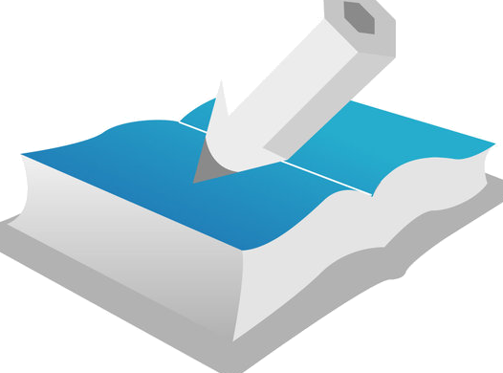
文章……鲁迅强调博览群书
鲁迅先生读书是极力精深的，同时他又非常强调博览，主张不要对自己
的阅读范围作过狭的限制。他年轻时，在规定的功课之外，天文地理，花鸟
虫鱼，无一不读。连《释草小记》、《释虫小记》、《南方草木状》、《广群芳谱》
《毛诗草木鸟兽虫疏》、《花镜》这样谈花草虫兽的古书，他也在闲时拿来翻
看。鲁迅在《读书杂谈》一文中说过：“爱看书的青年，大可以看看本分以
外的书……即使和本业毫不相干的，也要泛览。譬如学理科的，偏看看文学
书，学文科的，偏看看理科书，看看别个在那里研究的，究竟是怎么一回事。
这样子，对于别人，别事，可以有更深的了解。”他在《致颜黎民》一文中
说：“先前的文学青年，往往厌恶数学、理化、史地、生物学，以为这些无
足轻重，后来做起文章来也胡涂。”鲁迅博大精深的知识和他的巨大成就，
是与他的博览有着直接关系的。 当然，博览不是随心所欲地乱看一气。在博的基础上，要逐渐“抉择而入于自己所爱的较专一的一门或几门”，这
一门学通了，就能起到触类旁通的作用，对掌握其他方面的知识也是有用
的。

《科学与发明简史》

《科学与发明简史：一幅清晰的事件年表》是一部记载着从人类史前以来整个时间跨度的科学发展简史。书中追溯了科学技术各个领域的发明与发现，包括数学、天文学、生物、医学、物理、化学、工程以及发明。虽然全书以科学与创新为主线，但读者仍然可以清晰的感受到整个人类社会文明的发展脉络。全书结构安排匠心独到，横览几大洲，纵观数千年。全书由迟文成主译，冯永刚校译。
《科学与发明简史：一幅清晰的事件年表》以编年体形式记录了人类知识的非凡历程，《科学与发明简史》通过一种多元设计使读者能够详细了解某些特定时期和特定地区的情况，而且还能使读者始终围绕从史前到当今世界的发展这条主线。书中追溯了科学技术各个领域的发明与发现，包括数学、天文学、生物、医学、物理、化学、工程以及发明。
《科学与发明简史：一幅清晰的事件年表》分为10章，覆盖各重要历史时代。每章都以“开篇导读”切入，概括介绍那个时代的重大发展，接下来的“世界概览”可以使读者总体了解本章的内容。对“事件年表”进行补充的内容还有图文、花絮以及对特别重要话题进行额外细解的栏目。

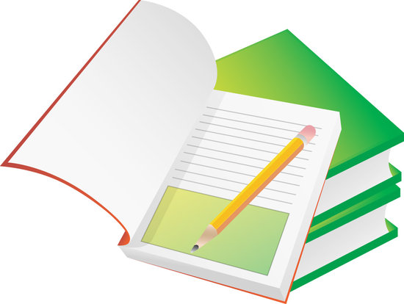
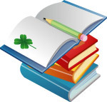

《心灵资本》

编辑推荐

★灵商创造完美的自己！发现永久幸福的秘密！拓展个人气场！寻找当下的力量！
★一部指导人们获得幸福、快乐、财富、健康、人脉的著作！
★乔布斯为什么这么牛？高灵商使得乔布斯拥有了他人无法企及的成就。
“活着是为了改变世界”就是高层次心灵智商的完美表达。
★为什么我们生活得既不幸福又不富足？
★灵商创造完美的自己，如何提升自我的心灵智商？
★当我们认为这辈子就这样了的时候，如何通过灵商让我们获得新的动力？
★也许我们无法改变自己的智商，但是我们可以提升自己的灵商，之后我们会发现，原来自己是可以改变的，生活同样是可以改变的，甚至整个社会和世界都是可以因自己而改变的。
★拥有了心灵资本，能够让我们的内心变得更强大，能够让我们获得持久幸福的能量与力量。
★智商衡量智力，决定我们学习的能力。情商衡量情绪，决定我们做人的成败。灵商衡量心灵，决定我们成就的大小。灵商（Spiritual Intelligence Quotient，简写成SQ）是心灵智力，即灵感智商，是拥有强大内心的衡量指标。智商和情商决定成就的宽度，而灵商决定成就的高度。
★ 为什么我们生活得既不富足又不幸福？
《心灵资本》探讨了我们活在当下的状况并找出了我们在当下社会生活得既不富足又不幸福的最原因——缺乏心灵资本。
★ 灵商是什么？如何提升自己的灵商？
告诉我们什么是灵商，什么是心灵资本，以及如何提升自己的心灵智商和心灵资本。
★ 如何在生活和工作中应用心灵智商？
指导我们如何运用自己的灵商和心灵资本，以使我们能够创造完美的自己，寻找当下的力量。

青少年关注度丛书：诺奖名人
《青少年关注度丛书：诺奖名人》的主要特点有：
内容丰富：涵盖了诺奖名人、世界名校、赛事盛会、经典战役等领域，无论青少年对哪个领域感兴趣，都能找到吸引眼球的知识点。
知识系统：在选择知识点时，既突出趣味性，又兼顾知识的系统性和全面性。
讲解简明：对枯燥的人文知识用简明、通俗的语言加以描述或说明，使青少年一年就懂。
看图读文：配有大量精美图片，与文字内容相得益彰，令阅读更有趣，学习更轻松。
Part 1 物理学奖 人类认识世界的阶梯
001 伦琴——捕捉X射线的人
002 贝克勒尔——铀放射性的发现者
003 李普曼——给照片上色的大师
004 马可尼——无线电之父
005 昂内斯——低温领域的领导者
006 爱因斯坦——无法超越的伟人
007 玻尔——打开原子世界的人
008 赫斯——进军宇宙的先行者
009 泡利——全能的物理学天才
010 玻恩——量子力学的开拓者
011 巴丁——二获物理学奖的第一人
012 李政道——东方神童
013 杨振宁——理论物理学大师
014 鲁斯卡——电子显微镜之父
015 崔琦——敢于跨越的奋进者
016 朱棣文——捏住原子的巨匠
017 基尔比——迟到的获奖者
018 斯穆特——揭开大爆炸面纱的人
019 南部阳一郎——弦理论的奠基者
020 高锟——光纤通讯之父

